レッスン３ | 写真や動画の投稿について考えよう

年 組 名前
- あなたが、１～３の写真をＳＮＳに投稿しました。そのときの気持ちを考えてみよう。

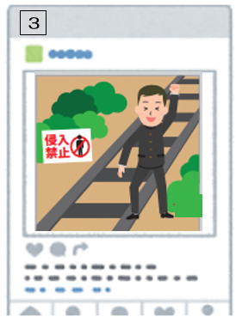
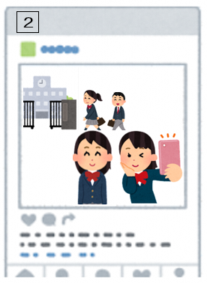
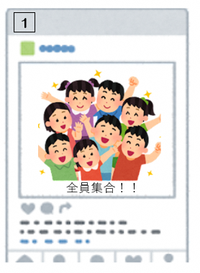

1⃣クラスの集合写真 | 2⃣学校の前で友だちとの写真 | 3⃣ノリでふざけて撮った写真

- これらの写真をネット上に投稿されてもいいと思いますか？
許せるものに○、許せないものには×をつけてみよう

 | 1⃣ クラスの集合写真 | 2⃣学校の前で友だちとの写真 | 3⃣ノリでふざけて撮った写真
たくさんの人が見るＳＮＳ
限られた友だちしか見ないＳＮＳ
画面上で人に見せる
理 由
- 写真を投稿したらトラブルが起こりました。起こった問題を考えてみよう。
また、写真を投稿する時に問題が起きないためにできることを考えよう。
許せるものに○をつけてみましょう

 | 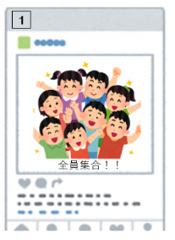 | 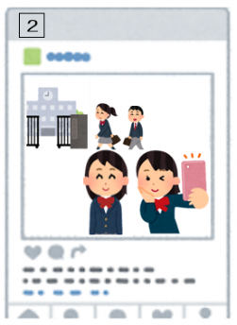 | 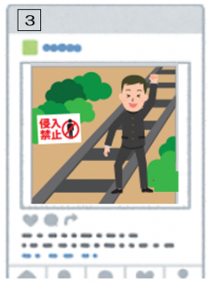
起こった問題
問題を防ぐためにできること
- ネット上に写真や動画を投稿するとき、どのようなことに注意していくか、まとめよう。

